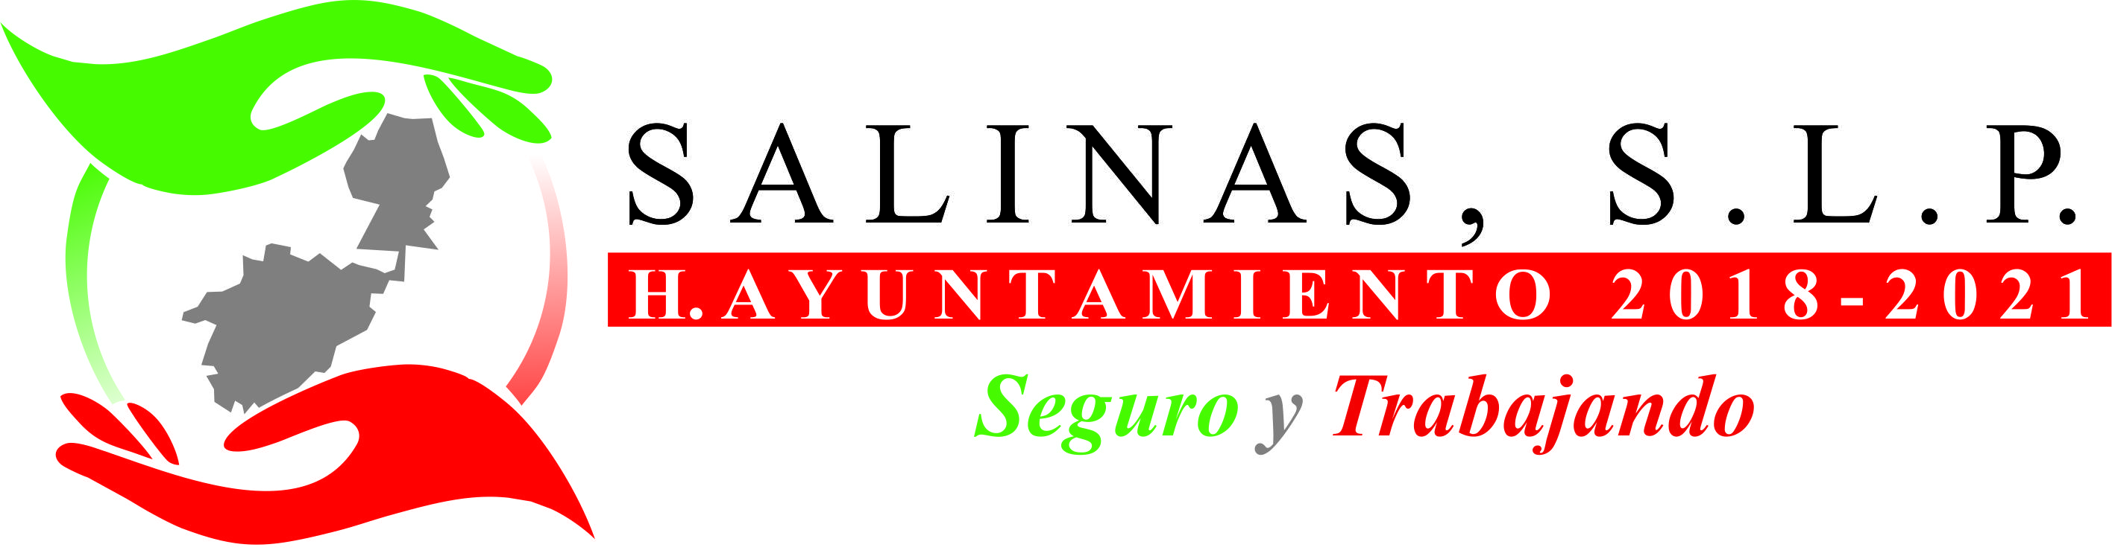
DEPENDENCIA:PRESIDENCIA MUNICIPAL
AREA o DPTO: OBRAS PUBLICAS
EXPEDIENTE: OP/PM/2021
OFICIO No.
ASUNTO: RECUROS FEDERALES

SALINAS DE HIDALGO, S.L.P

FONDOS MUNICIPALES PUBLICADOS EN EL PERIÓDICO OFICIAL DEL ESTADO DE SAN LUIS POTOSÍ 2020

APORTACIONES

Ingresos de gestión $116,503,644.62

Impuestos $1,850,000.00

Derechos $6,050,00.00

Productos $100,000.00

Aprovechamientos $840,000.00

Participaciones, aportaciones, convenios, incentivos derivados de la colaboración fiscal y fondos distintos de aportaciones (Recursos Federales) $102,663,644.62

Ingresos derivados de financiamientos $5,000,000.00

Nota: el Departamento de Obras Públicas no cuenta con asignación de recursos federales.

